Output:
QN 1:
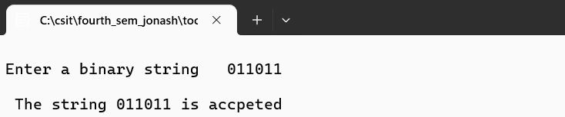

QN 2:
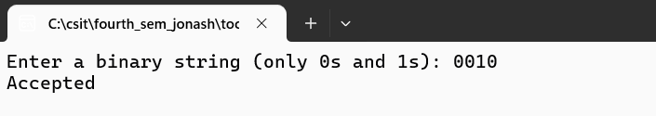

QN 3:
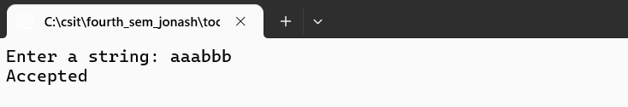

QN 4:
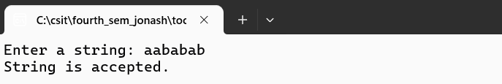

QN 5:
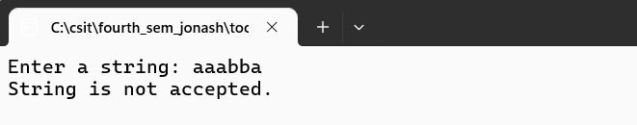

QN 6:
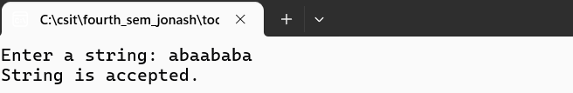

Output:
QN 7:
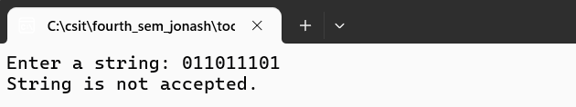

QN 8:
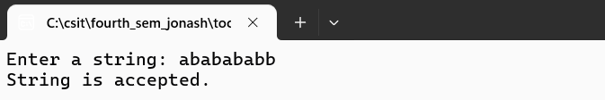

QN 9:
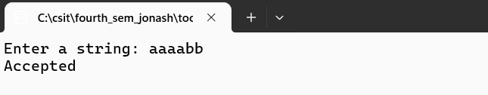

QN 10:
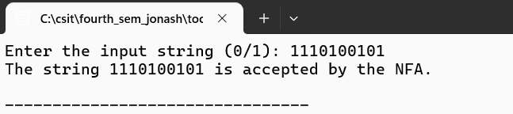

QN 11:
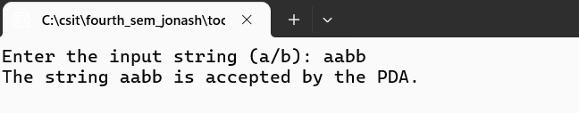

QN 12:
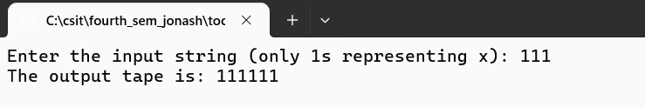
Output:
QN 13:
